《Web程序设计》第5次上机作业

- 创建如下的网页，输入半径值后，单击“计算”按钮，在另外两个文本框中显示面积和周长，单击“清空”按钮，将文本框中内容清除。
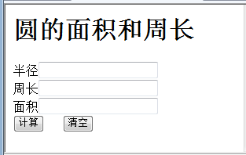

<html>
<head>
<script type="text/javascript">
function btnClick() {
var r = parseFloat(document.getElementById("Text1").value);
var x = document.getElementById("Text2");
x.value = 2*Math.PI * r ;
var y= document.getElementById("Text3");
y.value = Math.PI*r*r;
}
</script>
</head>
<body>
<h1>圆的面积和周长</h1>
<form>
半径：<input id="Text1" type="text" /><br />
周长：<input id="Text2" type="text" /><br />
面积：<input id="Text3" type="text" /><br />
<input id="Button1" type="button" value="计算" onclick="btnClick()"/>
<input id="Reset1" type="reset" value="重置" />
</form>
</body>
</html>

- 创建如下的网页，输入学生的信息，单击“提交”按钮后，检查学号长度是否为10位，如果不是，弹出下面的警告框，单击“清空”按钮，将文本框中内容清除。
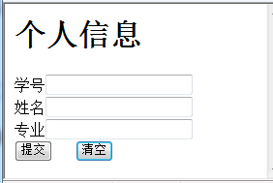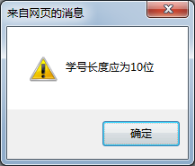

<!DOCTYPE html PUBLIC "-//W3C//DTD XHTML 1.0 Transitional//EN" "http://www.w3.org/TR/xhtml1/DTD/xhtml1-transitional.dtd">
<html xmlns="http://www.w3.org/1999/xhtml">
<head>
<meta http-equiv="Content-Type" content="text/html; charset=utf-8" />
<title>无标题文档</title>
<script type="text/javascript">
function btnClick() {
var x = document.getElementById("textfield").value;
if (x.length != 10)
alert("学号长度应为10位");
else
alert("OK");
}
</script>
</head>

<body>
<h1>个人信息</h1>
<form id="form1" name="form1" method="post" action="">
学号<input type="text" name="textfield" id="textfield" />
<br />
姓名<input type="text" name="textfield2" id="textfield2" />
<br />
专业<input type="text" name="textfield3" id="textfield3" />
<br />
<input type="button" name="button" id="button" value="提交" onclick="btnClick()"/>
<input type="reset" name="button2" id="button2" value="清空" />
<br />
</form>
</body>
</html>

- 创建如下的网页，向前两个文本框中输入两个数，单击“开始”按钮后，在后两个文本框中分别显示最大值和最小值，单击“清空”按钮，将文本框中内容清除。
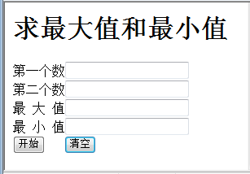
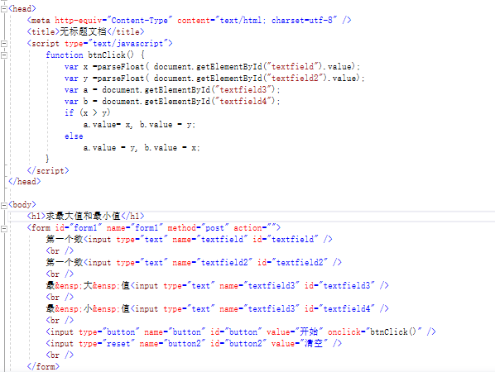
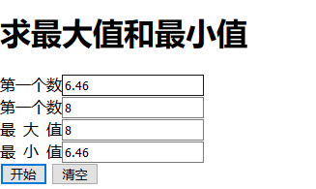

- 创建如下的网页，向一个文本框中输入字符串，单击“开始”按钮后，在后一个文本框中显示相同的内容，单击“清空”按钮，将文本框中内容清除。
